PREFEITURA DA CIDADE DE CABO FRIO
Região dos Lagos - Estado do Rio de Janeiro
SECRETARIA MUNICIPAL DE ADMINISTRAÇÃO
COORDENADORIA GERAL DE GESTÃO INSTITUCIONAL

AVISO DE RETOMADA DE LICITAÇÃO

PREGÃO ELETRÔNICO Nº 050/2022/SEMOSP

Processo nº 26728/2022

Secretaria Municipal de Obras e Serviços Públicos - SEMOSP

A Coordenadoria Geral de Gestão institucional da Prefeitura Municipal de Cabo Frio, através do Pregoeiro e Equipe de Apoio, nomeado pela Portaria nº 3.748 de 01 de abril de 2022, comunica aos interessados que após revisão e não havendo alteração no edital e anexos, realizará no dia 18/10/2022, às 10:00 horas, na Plataforma de Compras LICITANET, licitação na modalidade de Pregão Eletrônico, pelo tipo menor preço, para Registro de Preços para Fornecimento de Concreto Betuminoso Usinado a Quente (CBUQ), Fornecimento do Material, Transporte, Carga e Descarga, Imprimação de Base, Pintura de Ligação e Espalhamento (LOTE 1) e Fresagem, Transporte e Descarga do Material no Local de Armazenagem (LOTE 2), conforme Termo de Referência, Memorial Descritivo e demais anexos que integram o Edital.

Valor do Edital impresso: 02 (duas) resmas de papel A-4.

Maiores informações sobre o Edital, poderão ser obtidas e dirimidas das 10:00 às 16:00 horas, diariamente, exceto sábados, domingos e feriados, através do telefone nº (0xx22) 3199-9017 ou 3199-9018, ramal 255, por e-mail cogecol@cabofrio.rj.gov.br e no site da Prefeitura: “www.cabofrio.rj.gov.br”.

O Edital e seus anexos estão disponíveis no Portal da Transparência da Prefeitura Municipal de Cabo Frio e no Portal de Compras LICITANET ::

https://www.transparencia.cabofrio.rj.gov.br/licitacaolista.php?id=792

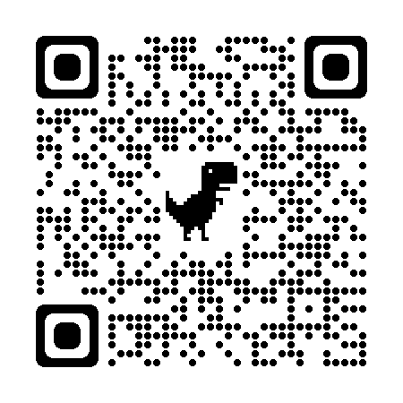

Cabo Frio/RJ, 04 de outubro de 2022.

FRANCISCO TEIXEIRA
Pregoeiro – Mat.830384

